Übersicht | X-tanken | Menü | Programme | Glossar | Themen | FAQ | Update

X-tanken

Massenhaftes löschen/sperren von Karten [tskrtmsdel]
Mit Hilfe dieses Programms können Sie sich Karten anhand verschiedener Filter anzeigen und diese anschließend massenhaft sperren oder löschen.
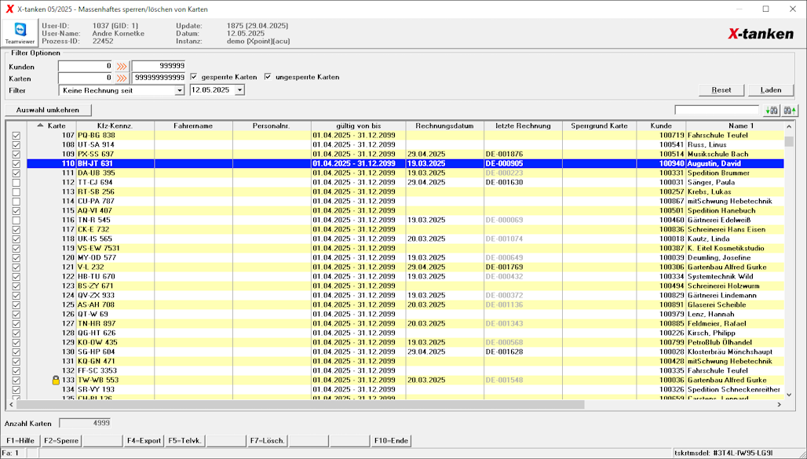

Beschreibung der Programmkomponenten
Die obere Programmhälfte dient der Eingrenzung der Daten. In der unteren Hälfte werden Ihnen die einzelnen Karten angezeigt.

Filter Optionen

Kunden
Geben Sie hier eine eindeutige Kundennummer in beide Felder ein, um sich die Karten dieses einen Kunden anzeigen zu lassen. Alternativ geben Sie hier einen Kundenbereich an, um alle Karten dieses Kundenbereichs anzeigen zu lassen.

Karten
Geben Sie hier einen Kartenbereich an, um alle Karten dieses Kartenbereichs anzeigen zu lassen.

gesperrte/ungesperrte Karten
Wählen Sie hier aus ob nur gesperrte bzw. ungesperrte Karten angezeigt werden sollen.

Filter
Wählen Sie hier aus nach welchem Zeit Kriterium die Karen gefiltert werden sollen.
- Keine Rechnung seit
- Gültig bis
- Ausgegeben vor
- Ausgegeben nach

[Auswahl umkehren]
Kehrt die im Grid getroffene Auswahl der Karten um.

[Reset]
Setzt alle Filter Optionen auf Standard-Werte zurück.

[Laden]
Lädt die Karten auf Basis der eingestellten Filter Optionen.

Programmablauf/Programmfunktionen
Beim Programmstart bleibt die Tabelle zunächst leer um unnötige Ladezeiten zu verhindern. Grenzen Sie durch sinnvolle Eingabe Ihrer Filter die zu ladende Anzahl an Karten ein, um die Ladezeit zu verringern.

Angezeigte Karten filtern
Im oberen Teil des Programms können Sie Parameter auswählen um zu bestimmen welche Karten Sie sehen möchten. Um diese Auswahl anzuzeigen, klicken Sie auf den [Laden]-Button. Die Daten in der Tabelle werden dann unter Berücksichtigung Ihrer Eingaben neu geladen.
Durch einen Klick auf den [Reset]-Button, werden die Filter Optionen auf den Standard-Wert zurückgesetzt, sodass wieder alle Karten angezeigt werden können.

Aus/Ab-Wählen einzelner Karten
Durch einen Klick auf den Hacken bei einer Karte in der Tabelle können Sie diese aus-/abwählen wodurch diese dann beim Massenhaften Sperren/löschen nicht berücksichtigt wird. Wenn Sie den [Auswahl umkehren] Button betätigen werden die ausgewählten Karten ab- bzw. die abgewählten Karten ausgewählt.

Kontext-Menü
Menüpunkt | Bedeutung
Karte sperren/freigeben | Sperrt bzw. entsperrt die ausgewählte Karte.
Karte löschen | Löschen Sie die markierte Karte.
Sperrhistorie | Rufen Sie hier die Sperrhistorie zur markierten Karte auf.
Kundenstammanhang | Rufen Sie hier den Kundenstammanhang zur markierten Karte auf.
Kartenstamm | Rufen Sie hier den Kartenstamm zur markierten Karte auf.
Kundenstammblatt | Rufen Sie hier das Kundenstammblatt zur markierten Karte auf.
Rechnungsvorschau(PDF/XML) | Rufen Sie hier die Rechnungsvorschau der letzten Rechnung der markierten Karte auf.

Funktionstasten

[F2] Sperre
Mit der [F2]-Taste sperren Sie alle ausgewählten Karten.

[F4] Export
Mit der [F4]-Taste geben Sie die angezeigten Karten in einer Datei im CSV Format aus.

[F7] Lösch.
Mit der [F7]-Taste löschen Sie alle ausgewählten Karten.

Übersicht | X-tanken | Menü | Programme | Glossar | Themen | FAQ | Update

